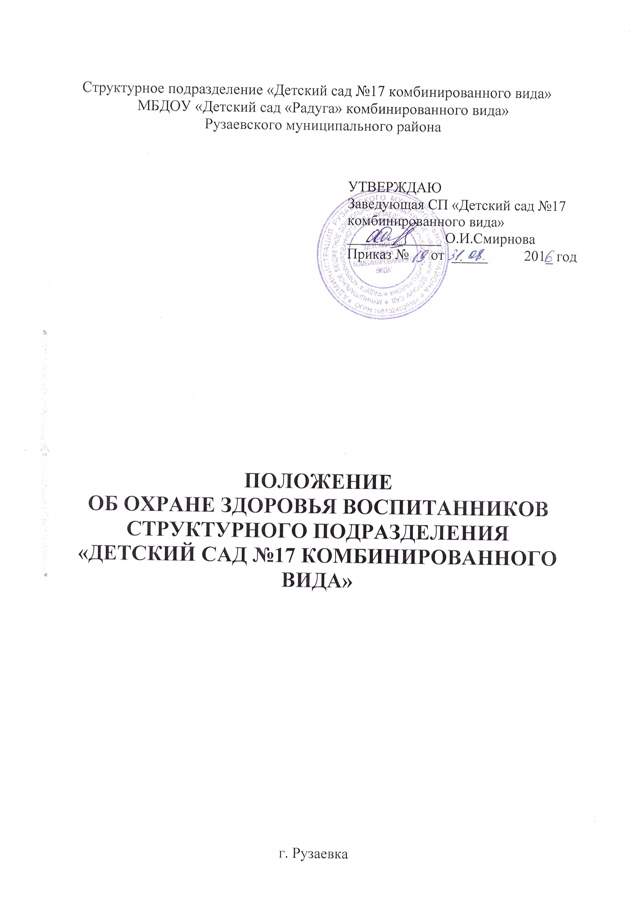

1.Общие положения
1.1.Настоящее положение регламентирует деятельность структурного подразделения «Детский сад № 17 комбинированного вида» муниципального бюджетного дошкольного образовательного учреждения «Детский сад «Радуга» комбинированного вида» Рузаевского муниципального района (Далее - ДОУ) по охране здоровья воспитанников в соответствии с Федеральным Законом от 29.12.2012 года № 273- ФЗ «Об образовании в Российской Федерации», приказом Министерства здравоохранения Российской Федерации от 05 ноября 2013 года №822н «Об утверждении Порядка оказания медицинской помощи несовершеннолетним, в том числе в период обучения и воспитания в образовательных организациях» ( зарегистрирован в Министерстве юстиции РФ, регистрационный номер 31045 от 17 января 2014 года).
1.2. Организация охраны здоровья воспитанников в период обучения и воспитания (за исключением оказания первичной медико-санитарной помощи, прохождения медицинских осмотров и диспансеризации) осуществляется ДОУ.
1.3. Организацию оказания первичной медико-санитарной помощи воспитанникам в период обучения и воспитания, прохождения ими медицинских осмотров и диспансеризации, осуществляют медицинские работники Государственного бюджетного учреждения здравоохранения Республики Мордовия «Рузаевская межрайонная больница (ГБУЗ РМ «Рузаевская МБ»). ДОУ предоставляет безвозмездно медицинской организации помещение, соответствующее условиям и требованиям для осуществления медицинской деятельности.
1.4. Необходимым предварительным условием медицинского вмешательства является дача информированного добровольного согласия родителя (законного представителя) воспитанника на медицинское вмешательство с соблюдением требований, установленных статьей 20 Федерального закона от 21 ноября 2011 г. № 323- ФЗ «Об основах охраны здоровья граждан в Российской Федерации» (Далее – Федеральный закон № 323 – ФЗ).
1.6. При организации медицинских осмотров (скринингов) воспитанников, в период обучения и воспитания в ДОУ, и оказании им первичной медико-санитарной помощи в плановой форме, ДОУ оказывает содействие в информировании родителей (законных представителей) воспитанников в оформлении информированных добровольных согласий на медицинское вмешательство или их отказов от медицинского вмешательства в отношении определенных видов медицинского вмешательства.
1.7. При оказании медицинской помощи воспитаннику по экстренным показаниям для устранения угрозы жизни без согласия родителей (законных представителей), согласно пункту 1 части 9 статьи 20 Федерального закона, медицинский работник информирует его родителей (законных представителей) об оказанной медицинской помощи.
1.8. Охрана здоровья воспитанников включает в себя:
1.8.1. Оказание первичной медико-санитарной помощи в порядке, установленном законодательством в сфере охраны здоровья;
1.8.2. Организацию питания воспитанников;
1.8.3. Определение оптимальной учебной, внеучебной нагрузки, режима дня; 1.8.4. Пропаганду и обучение навыкам здорового образа жизни, требованиям охраны труда;
1.8.5. Организацию и создание условий для профилактики заболеваний и оздоровления воспитанников, для занятия ими физической культурой и спортом;
1.8.6. Прохождение воспитанниками в соответствии с законодательством Российской Федерации периодических медицинских осмотров и диспансеризации;
1.8.7. Обеспечение безопасности воспитанников во время пребывания в ДОУ;
1.8.8. Профилактику несчастных случаев с воспитанниками во время пребывания в ДОУ;
1.8.9. Проведение санитарно-противоэпидемических и профилактических мероприятий.
1.9. ДОУ при реализации образовательных программ создают условия для охраны здоровья воспитанников, в том числе обеспечивают:
1.9.1. Текущий контроль за состоянием здоровья воспитанников;
1.9.2. Проведение санитарно-гигиенических, профилактических и оздоровительных мероприятий, обучение и воспитание в сфере охраны здоровья граждан в Российской Федерации;
1.9.3. Соблюдение государственных санитарно-эпидемиологических правил и нормативов;
1.9.4. Расследование и учет несчастных случаев с воспитанниками во время пребывания в ДОУ в порядке, установленном федеральным органом исполнительной власти, осуществляющим функции по выработке государственной политики и нормативно-правовому регулированию в сфере образования, по согласованию с федеральным органом исполнительной власти, осуществляющим функции по выработке государственной политики и нормативно-правовому регулированию в сфере здравоохранения.
2. Функции медицинского персонала
2.1. На должность медицинской сестры назначается специалист в соответствии с приказом Министерства здравоохранения и социального развития Российской Федерации от 23 июля 2010 г. № 541н "Об утверждении Единого квалификационного справочника должностей руководителей, специалистов и служащих, раздел "Квалификационные характеристики должностей работников в сфере здравоохранения" (зарегистрирован Министерством юстиции Российской Федерации 25 августа 2010 г., регистрационный № 18247) по специальности "медицинская сестра", "фельдшер".
2.2. Права, обязанности и ответственность медицинских работников ДОУ устанавливаются законодательством Российской Федерации, правилами внутреннего трудового распорядка и иными локальными нормативными актами, настоящим Положением, должностными инструкциями и трудовыми договорами, заключенными с ГБУЗ РМ «Рузаевская МБ».
2.3. Медицинский персонал, осуществляющий организацию охраны здоровья воспитанников ДОУ, выполняет следующие функции:
2.3.1. Участвует в разработке:
− комплексов физических упражнений по профилактике нарушений опорно-двигательного аппарата, формированию у детей правильной осанки и предупреждению плоскостопия (совместно с инструктором по физкультуре);  памяток по организации режима дня, режима двигательной активности (совместно со старшим воспитателем).
2.3.2. Составляет:
− меню, обеспечивающее сбалансированное питание воспитанников;
− план проведения вакцинации;
2.3.3. Медицинский персонал осуществляет:
− участие в контроле за соблюдением санитарно-гигиенических требований к условиям и организации воспитания и обучения, в том числе питания, физического воспитания, трудового обучения воспитанников в ДОУ;
− оказание воспитанникам первичной медико-санитарной помощи в экстренной форме и неотложной форме, в том числе при внезапных острых заболеваниях, состояниях, обострении хронических заболеваний;
− направление воспитанников при наличии медицинских показаний в медицинскую организацию, на медицинском обслуживании которой находится воспитанник;
− организацию и проведение работы по иммунопрофилактике в ДОУ;
− организацию и проведение противоэпидемических и профилактических мероприятий по предупреждению распространения инфекционных и паразитарных заболеваний в ДОУ;
− организацию и проведение ежегодных скрининг-обследований, периодических медицинских осмотров воспитанников;
− организацию профилактических медицинских осмотров воспитанников, проводит анализ полученных по результатам профилактических медицинских осмотров данных с целью контроля за состоянием здоровья воспитанников и разработку рекомендаций по профилактике заболеваний и оздоровлению воспитанников;
− подготовку предложений по медико-психологической адаптации воспитанников к ДОУ, процессам обучения и воспитания, а также по коррекции нарушений адаптации воспитанников;
− анализ состояния здоровья воспитанников, подготовку предложений по приоритетам при разработке профилактических, коррекционных мероприятий, реализуемых в ДОУ;
− подготовку предложений и внедрение конкретных медико-социальных и психологических технологий сохранения, укрепления и восстановления здоровья воспитанников в условиях ДОУ;
− методическое обеспечение, совместно с педагогами ДОУ, работы по формированию у воспитанников устойчивых стереотипов здорового образа жизни и поведения, не сопряженного с риском для здоровья;
− участие в гигиеническом контроле средств обучения и воспитания и их использования в процессах обучения и воспитания;
− проведение санитарно-гигиенической просветительной работы среди родителей (законных представителей) воспитанников и педагогов по вопросам профилактики заболеваний воспитанников и формированию здорового образа жизни;
− взаимодействие с территориальными органами Федеральной службы по надзору в сфере защиты прав потребителей и благополучия человека и другими учреждениями по вопросу охраны здоровья воспитанников;
− своевременное направление извещения в установленном порядке в территориальные органы Федеральной службы по надзору в сфере защиты прав потребителей и благополучия человека об инфекционном или паразитарном заболевании, пищевом, остром отравлении, поствакцинальном осложнении;
− передачу сведений ответственному медицинскому работнику медицинской организации для информирования органов внутренних дел о поступлении (обращении) воспитанников, в отношении которых имеются достаточные основания полагать, что вред их здоровью причинен в результате противоправных действий.
2.3.4. Проводит:
− консультации по вопросам физического развития и оздоровления детей;
− консультационно-просветительскую работу с педагогами, родителями (или законными представителями) по вопросам физического развития детей, воспитания здорового образа жизни, профилактики инфекционных заболеваний, адаптации детей;
− мероприятия по профилактике и предупреждению заболеваний (витаминизация, фитотерапия и др.);
− работу с воспитанниками и работниками ДОУ по формированию здорового образа жизни.
2.3.5. Участвует:
− в проведении скрининг-тестирования детей;
− педагогических советах, совещаниях по вопросам оздоровления и закаливания детей.
2.3. 6. Контролирует:
− режим физических нагрузок детей с учетом их возрастных и индивидуальных возможностей;
− двигательную активность детей на физкультурных занятиях и в течение дня;
− организацию и проведение закаливающих мероприятий;
− качество организации питания детей;
− санитарно-гигиенические условия осуществления образовательного процесса;
− соблюдение правил личной гигиены детьми и работниками ДОУ;
− соблюдение обслуживающим и техническим персоналом санитарно-эпидемиологического режима;
− ведение работниками ДОУ установленной документации в пределах своих полномочий.
2.3.7. Оформляет и ведет следующие документы:
- Журналы и графики в соответствии с номенклатурой дел по медицинской работе.
- Списки детей по группам.
- Табели учета посещаемости детей.
- Медицинские карты детей.
- Меню.
- Отчеты о медицинском обслуживании детей за календарный учебный год.
- Справки, акты по итогам проверок, контроля.
2.3.8. Медицинская сестра осуществляет:
− оказание воспитанникам доврачебной первичной медикосанитарной помощи в экстренной и неотложной форме, в том числе при внезапных острых заболеваниях, состояниях, обострении хронических заболеваний;
− профилактические мероприятия, направленные на охрану и укрепление здоровья воспитанников в ДОУ;
− вызов скорой медицинской помощи и (или) организацию транспортировки в медицинскую организацию воспитанников, нуждающихся в оказании скорой медицинской помощи;
− участие в контроле за соблюдением санитарно-гигиенических требований к условиям и организации воспитания и обучения, питания, физического воспитания и трудового обучения воспитанников в ДОУ;
− проведение мероприятий по иммунопрофилактике инфекционных болезней (в соответствии с Национальным календарем профилактических прививок и календарем профилактических прививок по эпидемическим показаниям, утвержденным приказом Министерства здравоохранения и социального развития Российской Федерации от 31 января 2011 г. № 51н - по заключению Министерства юстиции Российской Федерации в государственной регистрации не нуждается (письмо от 17.02.2011 № 01/8577-ДК);
− участие в проведении, совместно с врачом-педиатром, противоэпидемических и профилактических мероприятий по предупреждению распространения инфекционных и паразитарных заболеваний в ДОУ;
− участие в организации и проведении ежегодных скринингобследований, периодических медицинских осмотров воспитанников;
− участие в организации профилактических медицинских осмотров воспитанников;
− участие в разработке индивидуального плана профилактических и оздоровительных мероприятий воспитанников с учетом группы состояния здоровья, медицинской группы для занятий физической культурой на основании результатов профилактических медицинских осмотров, данных осмотров врачей-специалистов и текущего наблюдения;
− участие в формировании среди воспитанников групп риска с целью проведения дифференцированного медицинского наблюдения и определения приоритетов при разработке и реализации в ДОУ профилактических, лечебно-оздоровительных, коррекционных и реабилитационных программ на индивидуальном и групповом уровнях на основании медицинской, социальной, психолого-педагогической и другой информации;
− участие в подготовке и проведении комплексной медицинской и психолого-педагогической оценки состояния здоровья воспитанников;
− участие в проведении (совместно с педагогическим персоналом) в ДОУ мероприятий и в контроле их эффективности по формированию у воспитанников устойчивых стереотипов здорового образа жизни, в том числе по профилактике алкоголизма, наркоманий, токсикоманий;
− информирование родителей (законных представителей) воспитанника о состоянии здоровья воспитанников, оформление копий и (или) выписок из медицинской документации;
− учет и анализ случаев травм, полученных в ДОУ;
− передачу сведений ответственному медицинскому работнику медицинской организации для информирования органов внутренних дел о поступлении (обращении) воспитанников, в отношении которых имеются достаточные основания полагать, что вред их здоровью причинен в результате противоправных действий;
− дезинфекцию, предстерилизационную очистку и стерилизацию инструментария;
− хранение лекарственных препаратов, в том числе медицинских иммунобиологических препаратов, сохранность этикеток на флаконах, контроль за сроками использования лекарственных препаратов;
− соблюдение правил охраны труда и противопожарной безопасности на рабочем месте;
− соблюдение правил асептики и антисептики;
− работу по санитарно-гигиеническому просвещению, в том числе по профилактике инфекционных и паразитарных заболеваний;
− анализ выполнения ежемесячного плана профилактических прививок;
− учет медицинского инвентаря, лекарственных препаратов, прививочного материала, их своевременное пополнение;
− взаимодействие с врачами-педиатрами участковыми, врачами специалистами медицинских организаций, педагогами ДОУ;
− оформление медицинской документации в установленном порядке и представление отчетности по видам, формам, в сроки и в объеме, которые установлены уполномоченным федеральным органом исполнительной власти.
3. Медицинский блок
3.1. Медицинский блок ДОУ должен соответствовать установленным санитарно-эпидемиологическим нормам и правилам и установленным требованиям для осуществления медицинской деятельности.
3.2. Помещения медицинского блока оснащаются ДОУ мебелью, оргтехникой и медицинскими изделиями согласно стандарту оснащения.

4. Заключительные положения
4.1. Настоящее положение вступает в действие с момента утверждения и издания приказа заведующего ДОУ.
4.2. Изменения и дополнения вносятся в Положение по мере необходимости и подлежат утверждению приказом заведующего.

